- Назначение и условия применения программы
Программа предназначена для учёта и управления флотом кораблей, обеспечения удобного доступа к их техническим характеристикам, а также для управления рейсами и формирования отчётов.
Характеристика программы
Программа должна обеспечивать следующие функции:
- Добавление, удаление и редактирование кораблей
- Поиск кораблей по названию
- Экспорт отчётов в форматы: Excel, Word, PDF
- Адаптация интерфейса под текущий размер окна программы.
- Фильтрация рейсов по типу: «Грузовой», «Пассажирский», «Специальный», «Сброс».
- Фильтрация рейсов по статусу: «Запланирован», «В пути», «Завершен», «Отменен», «Приостановлен», «Сброс»
- Обращение к программе
С# — объектно-ориентированный язык программирования. Разработан в 1998—2001 годах группой инженеров компании Microsoft под руководством Андерса Хейлсберга и Скотта Вильтаумота как язык разработки приложений для платформы Microsoft .NET Framework. Впоследствии был стандартизирован как ECMA-334 и ISO/IEC 23270
Код окна авторизации:
using System;
using System.Windows.Forms;

namespace ShipManagementSystem
{
public partial class Authentication : Form
{
public Authentication()
{
InitializeComponent();
}

private void button1_Click(object sender, EventArgs e)
{
string date = DateTime.Today.ToShortDateString();
if (textBox2.Text == date)
{
exit = false;
Close();
}
else
{
MessageBox.Show("Не верный пароль", "Ошибка ввода", MessageBoxButtons.OK, MessageBoxIcon.Error);
}
}
bool exit = true;
private void Authentication_FormClosing(object sender, FormClosingEventArgs e)
{
if(exit) Application.Exit();
}
}
}

Входные и выходные данные
Входные данные:
Поля | Тип данных
Название корабля | Текстовый
Порт приписки | Текстовый
IMO | Числовой
Фото корабля | Бинарный (BYTEA)
Класс | Текстовый
Водоизмещение | Числовой
Тип рейса | Текстовый (список)
Статус рейса | Текстовый (список)
Стоимость рейса | Числовой
Выходная информация:
Выходной информацией является табличное представление данных в интерфейсе, экспорт списка в Excel, Word, печать списка в PDF

Сообщения
Попытка добавления нового корабля в список с неуказанными данными
Таблица кораблей:
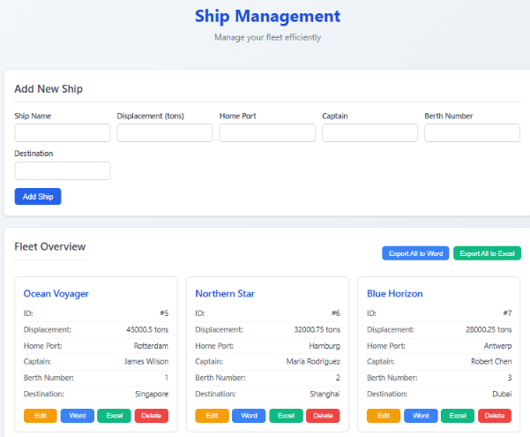
Рис.1 «Таблица кораблей»
Редактирование корабля:
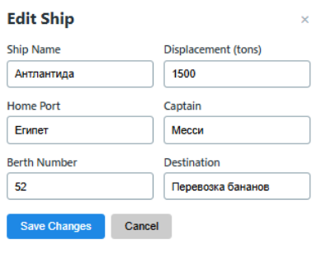
Рис.2 «Редактирование корабля»

